Wyjaśnienia do wiersza (audio załącznik)

Filharmonia – jest to miejsce gdzie na żywo odbywają się koncerty muzyki poważnej (https://www.youtube.com/watch?v=Woq_LhmZsQc)

Dyrygent- to pan lub pani ,która kieruje orkiestrą jak ma grać ta orkiestra.
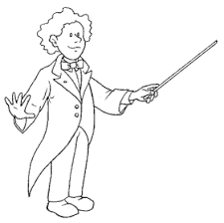

Serenada- jest to pieśń muzyczna o tematyce miłości śpiewana z gitarą.

Smyki – smyczek –jest to drut, patyk za pomocą ,którego przy grze na skrzypcach pociera się o struny i powstają dźwięki.
